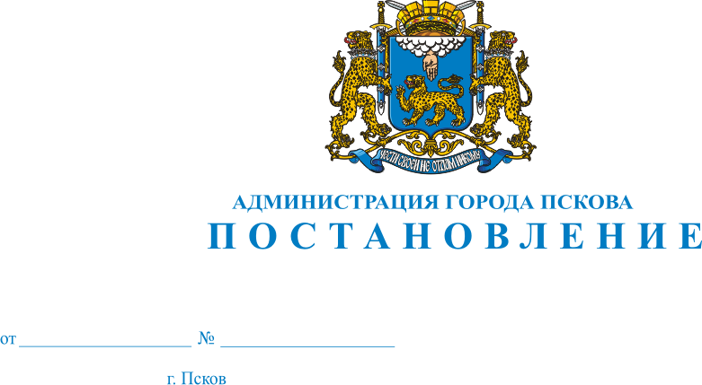
504
10.04.2020
О внесении изменений в Административный регламент предоставления муниципальной услуги «Выдача разрешений на ввод объекта капитального строительства в эксплуатацию», утвержденный постановлением Администрации города Пскова от 20.09.2017 №1870
В целях приведения в соответствие с действующим законодательством, руководствуясь статьями 32 и 34 Устава муниципального образования «Город Псков», Администрация города Пскова
ПОСТАНОВЛЯЕТ:
1. Внести в Административный регламент предоставления муниципальной услуги «Выдача разрешений на ввод объекта капитального строительства в эксплуатацию», утвержденный постановлением Администрации города Пскова от 20.09.2017 №1870, следующие изменения:
1) пункт 3 раздела II «Стандарт предоставления муниципальной услуги» изложить в следующей редакции:
«3. Общий срок предоставления муниципальной услуги по выдаче разрешения на ввод объекта капитального строительства в эксплуатацию не превышает 5 рабочих дней со дня поступления заявления в Администрацию.»;
2) в разделе III «Состав, последовательность и сроки выполнения административных процедур, требования к порядку их выполнения, в том числе особенности выполнения административных процедур в электронной форме, а также особенности выполнения административных процедур в многофункциональных центрах»:
а) абзац 5 пункта 4 изложить в следующей редакции:
«Срок исполнения процедуры (с учетом получения ответов на межведомственные запросы) - 1 рабочий день.»;
б) абзац 5 пункта 8 дополнить предложением следующего содержания:
«Разрешение на ввод объекта в эксплуатацию выдается в форме электронного документа, подписанного электронной подписью, в случае, если это указано в заявлении о выдаче разрешения на ввод объекта в эксплуатацию.».
2. Опубликовать настоящее постановление в газете «Псковские новости» и разместить на официальном сайте муниципального образования «Город Псков» в сети «Интернет».
3. Настоящее постановление вступает в силу с момента его официального опубликования.
4. Контроль за исполнением настоящего постановления возложить на заместителя главы Администрации города Пскова В.А. Зубову.

И.п. Главы Администрации города Пскова А.В. Коновалов

